RELATÓRIO DO TESTE

Cadastro de Fechamento de Rateios - Rateio – Cenário 1: Nesse teste, será realizado um fechamento de Rateio.

Data do teste: 29/08/2025 14:27:51

2025-08-29 14:27:51 ℹ️ [INFO] 🚀 Iniciando teste de Fechamento de Rateio

2025-08-29 14:28:00 ℹ️ [INFO] 🔄 Acessando sistema...

2025-08-29 14:28:05 ℹ️ [INFO] ✅ Acessando sistema realizada com sucesso.

Screenshot: acessando sistema

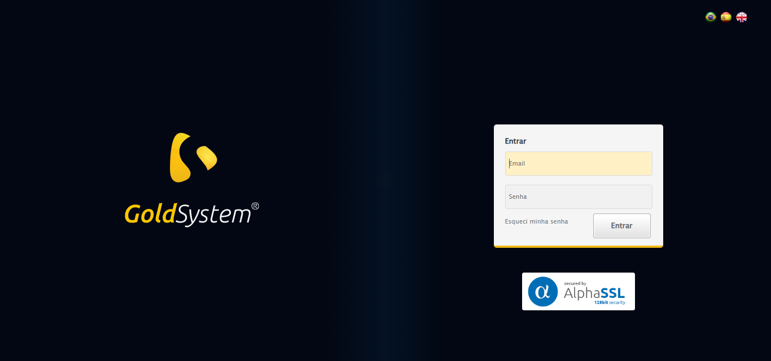

2025-08-29 14:28:06 ℹ️ [INFO] 🔄 Realizando login...

2025-08-29 14:28:12 ℹ️ [INFO] ✅ Realizando login realizada com sucesso.

Screenshot: realizando login

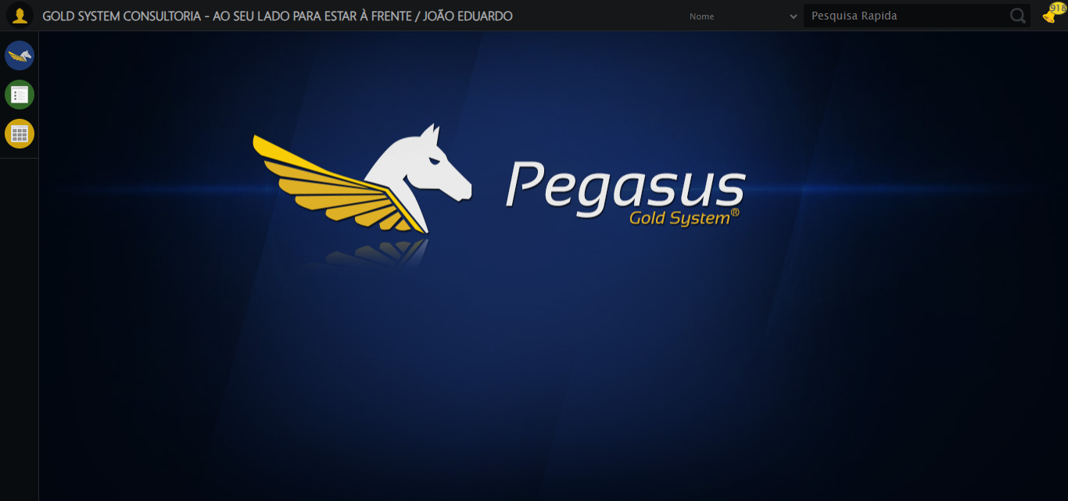

2025-08-29 14:28:28 ℹ️ [INFO] 🔄 Ajustando zoom e abrindo menu...

2025-08-29 14:28:28 ℹ️ [INFO] 🔍 Zoom ajustado para 90%.

2025-08-29 14:28:28 ℹ️ [INFO] ✅ Ajustando zoom e abrindo menu realizada com sucesso.

Screenshot: ajustando zoom e abrindo menu

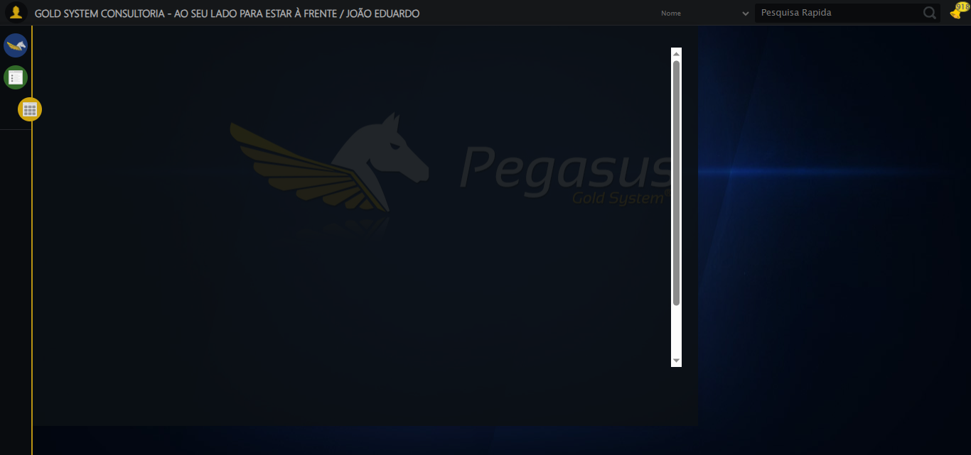

2025-08-29 14:28:29 ℹ️ [INFO] 🔄 Acessando Rateio...

2025-08-29 14:28:29 ℹ️ [INFO] ✅ Acessando Rateio realizada com sucesso.

Screenshot: acessando rateio

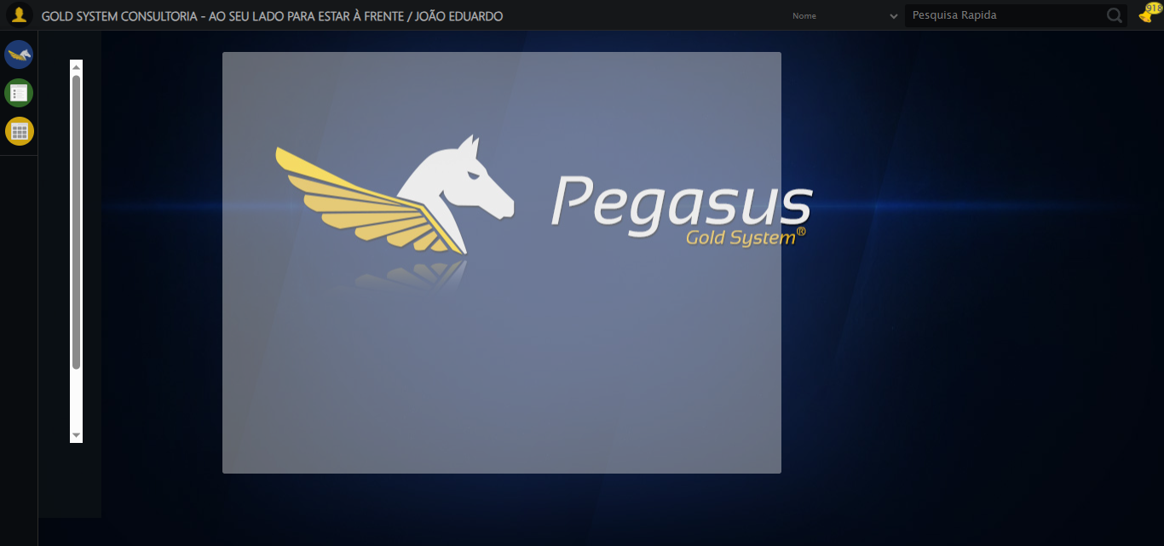

2025-08-29 14:28:30 ℹ️ [INFO] 🔄 Clicando em Fechamento de Rateio...

2025-08-29 14:28:30 ℹ️ [INFO] ✅ Clicando em Fechamento de Rateio realizada com sucesso.

Screenshot: clicando em fechamento de rateio

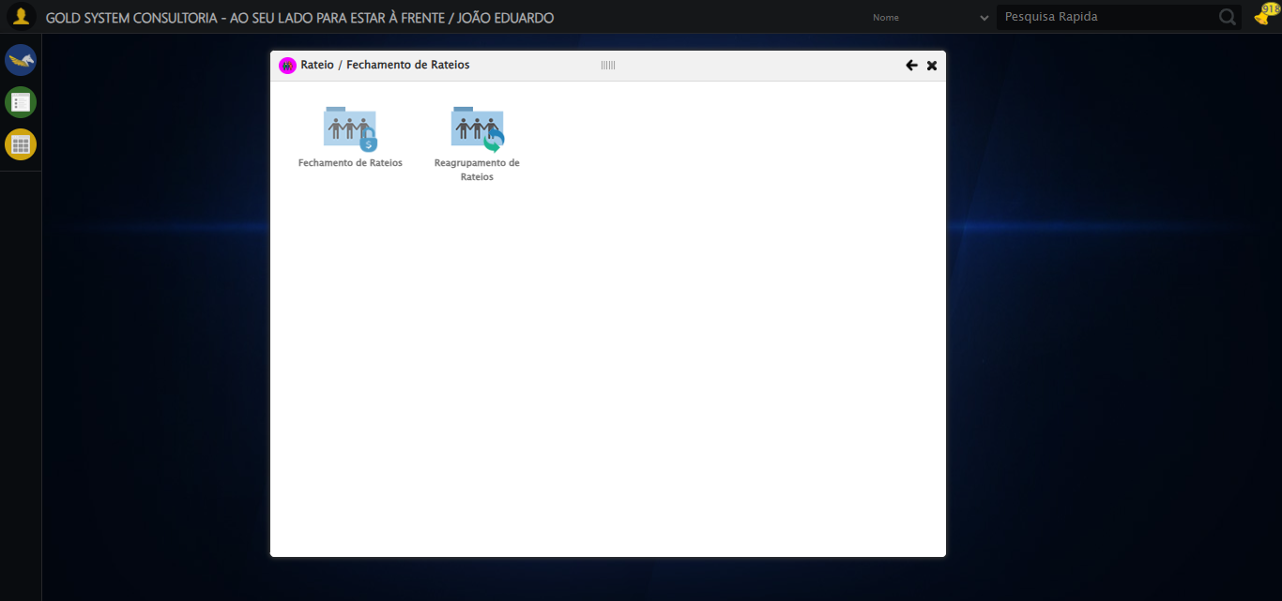

2025-08-29 14:28:36 ℹ️ [INFO] 🔄 Abrindo Lov de Grupos de Rateio...

2025-08-29 14:28:36 ℹ️ [INFO] ✅ Abrindo Lov de Grupos de Rateio realizada com sucesso.

Screenshot: abrindo lov de grupos de rateio

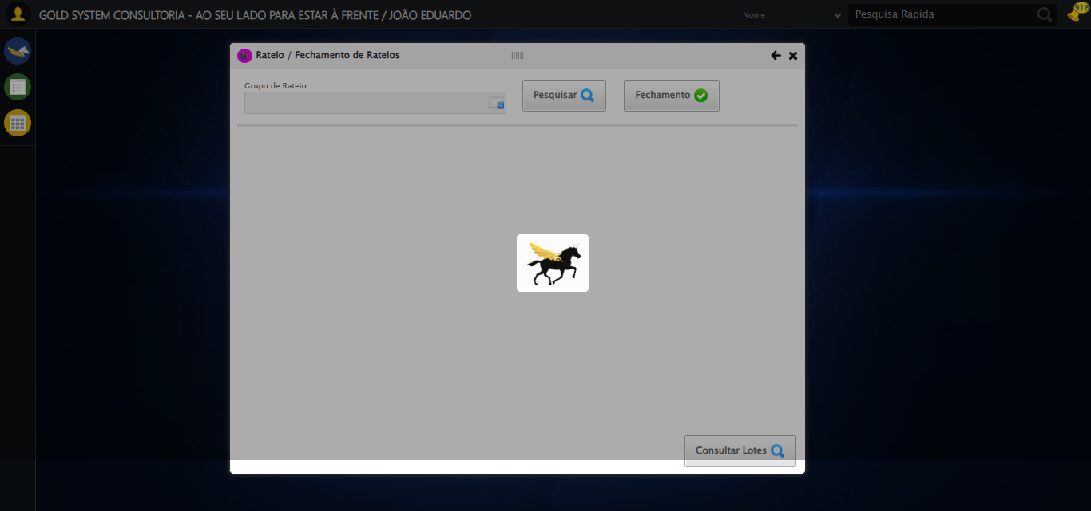

2025-08-29 14:28:36 ℹ️ [INFO] 🔄 Preenchendo Grupo de Rateio...

2025-08-29 14:28:38 ℹ️ [INFO] ✅ Preenchendo Grupo de Rateio realizada com sucesso.

Screenshot: preenchendo grupo de rateio

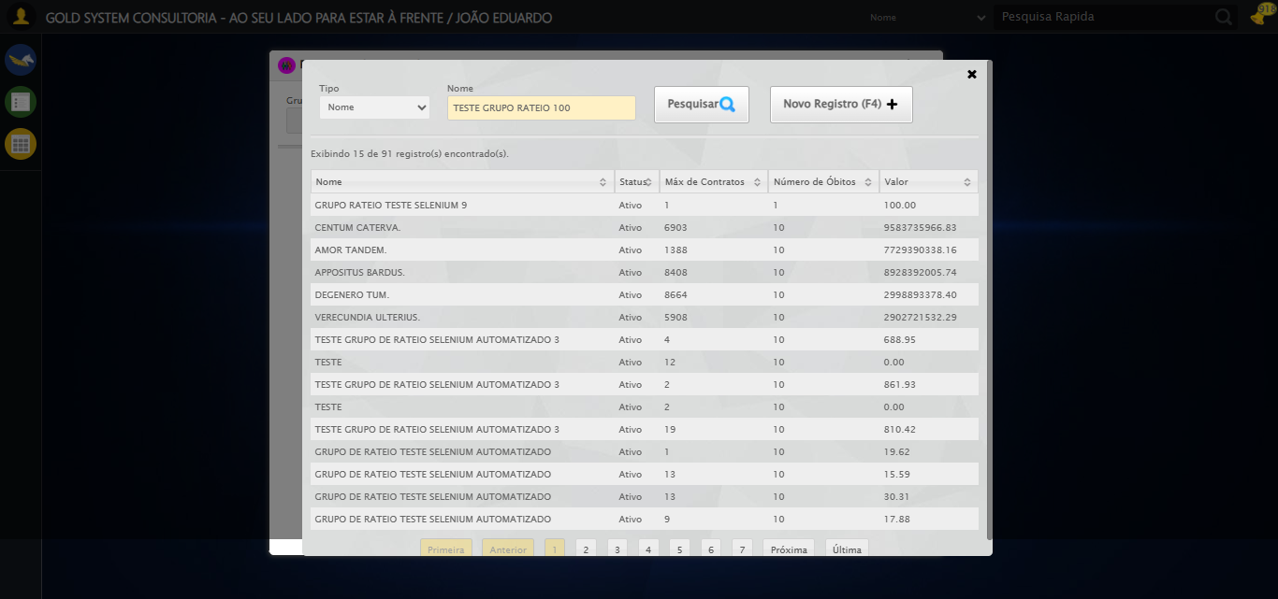

2025-08-29 14:28:38 ℹ️ [INFO] 🔄 Pesquisando Grupo de Rateio...

2025-08-29 14:28:38 ℹ️ [INFO] ✅ Pesquisando Grupo de Rateio realizada com sucesso.

Screenshot: pesquisando grupo de rateio

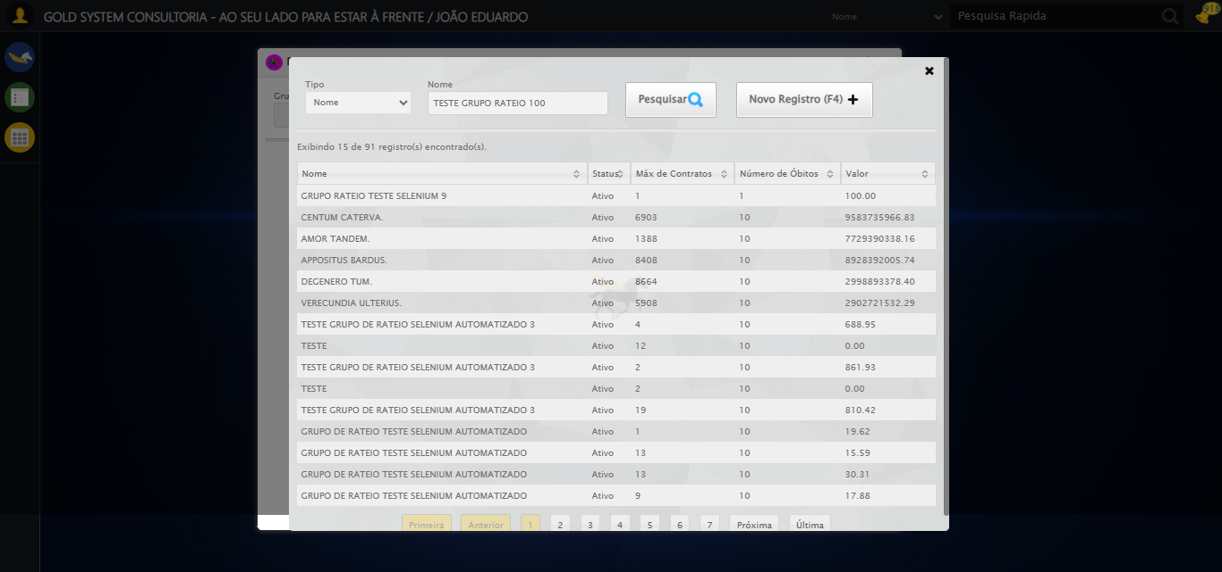

2025-08-29 14:28:38 ℹ️ [INFO] 🔄 Selecionando Grupo de Rateio...

2025-08-29 14:28:39 ℹ️ [INFO] ✅ Selecionando Grupo de Rateio realizada com sucesso.

Screenshot: selecionando grupo de rateio

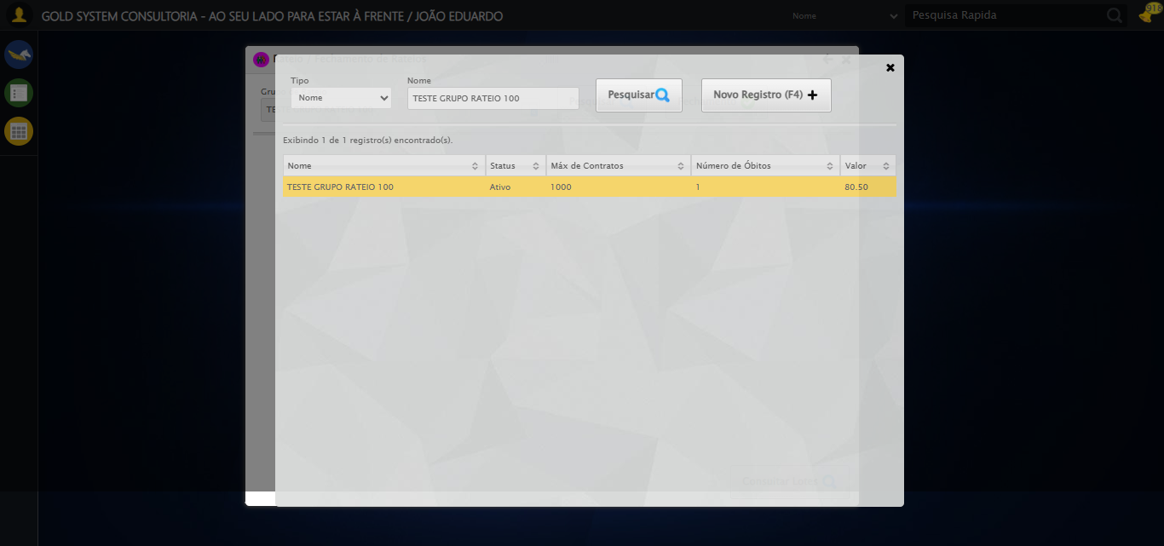

2025-08-29 14:28:39 ℹ️ [INFO] 🔄 Pesquisando Grupo de Rateio...

2025-08-29 14:28:40 ℹ️ [INFO] ✅ Pesquisando Grupo de Rateio realizada com sucesso.

2025-08-29 14:28:40 ℹ️ [INFO] 🔄 Consultando Lotes e capturando Screenshot...

2025-08-29 14:28:40 ℹ️ [INFO] ✅ Consultando Lotes e capturando Screenshot realizada com sucesso.

Screenshot: consultando lotes e capturando screenshot

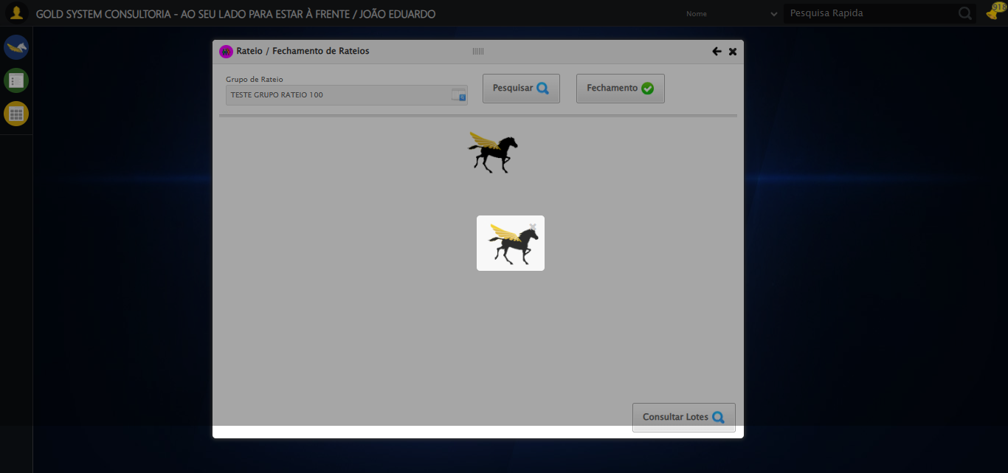

2025-08-29 14:28:41 ℹ️ [INFO] 🔄 Fechando Consulta de Lotes...

2025-08-29 14:28:42 ℹ️ [INFO] ✅ Fechando Consulta de Lotes realizada com sucesso.

Screenshot: fechando consulta de lotes

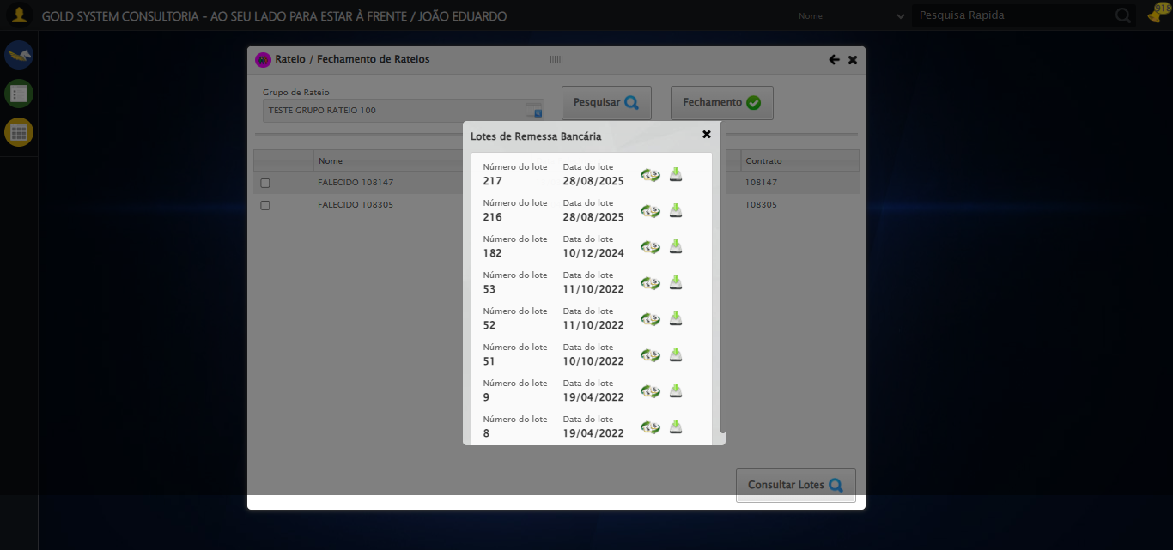

2025-08-29 14:28:44 ℹ️ [INFO] 🔄 Selecionando Falecido...

2025-08-29 14:28:44 ℹ️ [INFO] ✅ Selecionando Falecido realizada com sucesso.

Screenshot: selecionando falecido

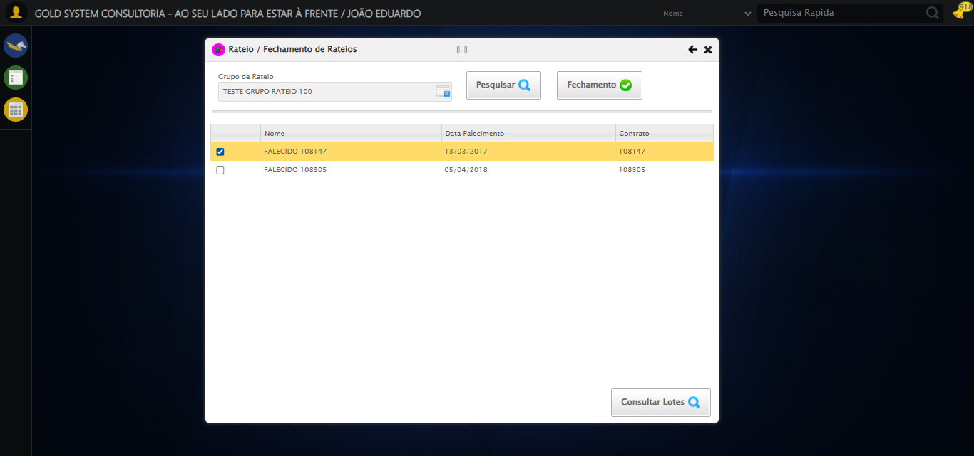

2025-08-29 14:28:46 ℹ️ [INFO] 🔄 Realizando Fechamento...

2025-08-29 14:28:46 ℹ️ [INFO] ✅ Realizando Fechamento realizada com sucesso.

Screenshot: realizando fechamento

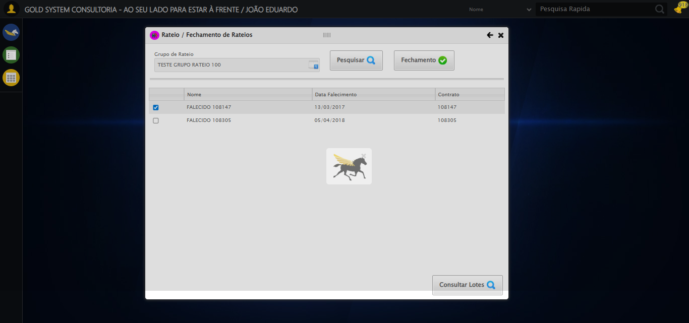

2025-08-29 14:28:47 ℹ️ [INFO] 🔄 Preenchendo Data Vencimento...

2025-08-29 14:28:47 ℹ️ [INFO] 📊 Encontrados 1 campos datepicker

2025-08-29 14:28:47 ℹ️ [INFO] 🎯 Tentativa 1: Preenchendo datepicker 0 (ID: dp1756488493341) com '22/09/2025'

2025-08-29 14:28:47 ℹ️ [INFO] Aplicando estratégia 1 para datepicker...

2025-08-29 14:28:48 ℹ️ [INFO] ✅ Datepicker preenchido com estratégia 1: '22/09/2025'

2025-08-29 14:28:48 ℹ️ [INFO] ✅ Preenchendo Data Vencimento realizada com sucesso.

Screenshot: preenchendo data vencimento

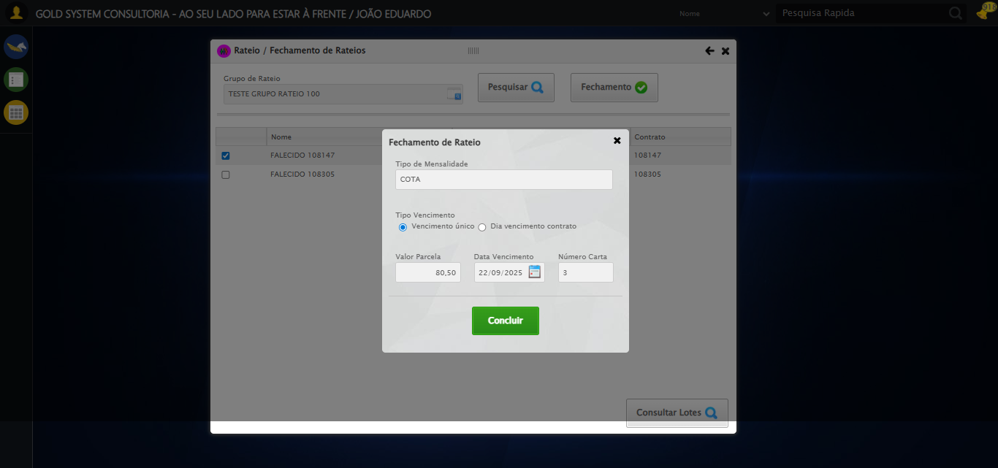

2025-08-29 14:28:48 ℹ️ [INFO] 🔄 Concluindo Fechamento...

2025-08-29 14:29:18 ℹ️ [INFO] ✅ Concluindo Fechamento realizada com sucesso.

Screenshot: concluindo fechamento

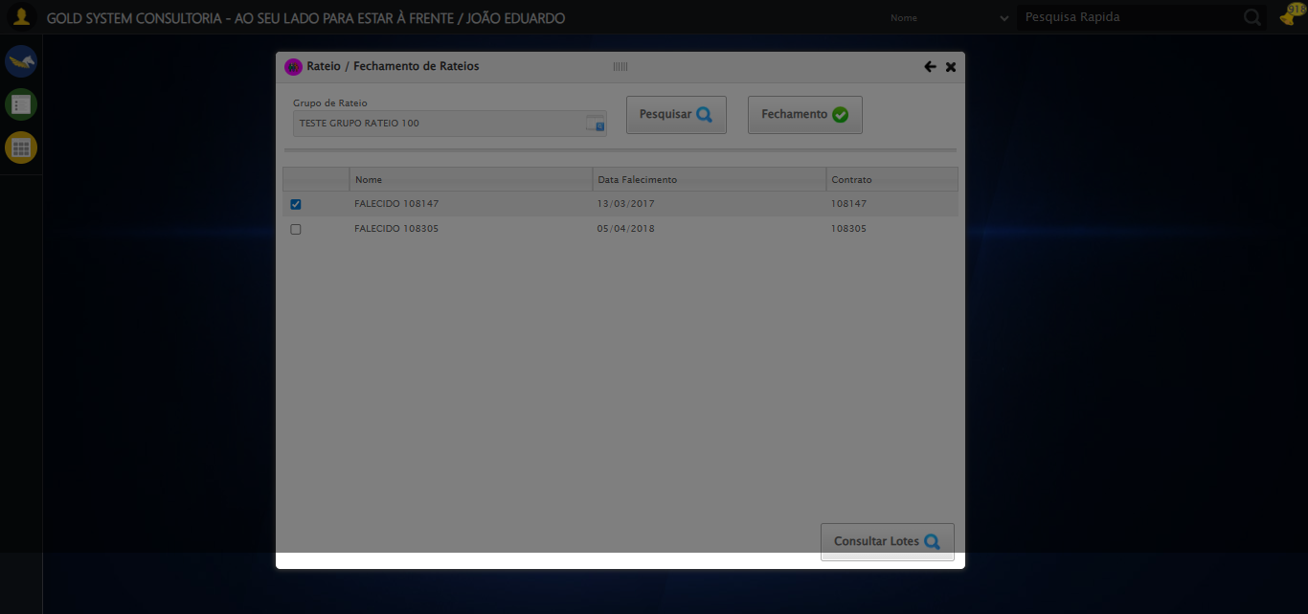

2025-08-29 14:29:21 ℹ️ [INFO] 🔄 Selecionando Conta Bancária...

2025-08-29 14:29:21 ℹ️ [INFO] ⚠️ Tentativa 1 falhou para Selecionando Conta Bancária, tentando novamente...

2025-08-29 14:29:23 ℹ️ [INFO] 🔄 Selecionando Conta Bancária... (Tentativa 2)

2025-08-29 14:29:23 ℹ️ [INFO] ❌ Erro inesperado ao selecionando conta bancária: Message: element not interactable: Element is not currently visible and may not be manipulated  
 (Session info: chrome=139.0.7258.128)  
Stacktrace:  
 GetHandleVerifier [0x0xbea8a3+63283]  
 GetHandleVerifier [0x0xbea8e4+63348]  
 (No symbol) [0x0xa23e43]  
 (No symbol) [0x0xa2a609]  
 (No symbol) [0x0xa2c97a]  
 (No symbol) [0x0xa2c9f7]  
 (No symbol) [0x0xa7021c]  
 (No symbol) [0x0xa6303a]  
 (No symbol) [0x0xa9141c]  
 (No symbol) [0x0xa62044]  
 (No symbol) [0x0xa91694]  
 (No symbol) [0x0xab271a]  
 (No symbol) [0x0xa91216]  
 (No symbol) [0x0xa60855]  
 (No symbol) [0x0xa616f4]  
 GetHandleVerifier [0x0xe5bb43+2623955]  
 GetHandleVerifier [0x0xe56daa+2604090]  
 GetHandleVerifier [0x0xc1069a+218410]  
 GetHandleVerifier [0x0xc00ed8+154984]  
 GetHandleVerifier [0x0xc0742d+180925]  
 GetHandleVerifier [0x0xbf22b8+94536]  
 GetHandleVerifier [0x0xbf2442+94930]  
 GetHandleVerifier [0x0xbdd5ea+9338]  
 BaseThreadInitThunk [0x0x76b1fcc9+25]  
 RtlGetAppContainerNamedObjectPath [0x0x776a82ae+286]  
 RtlGetAppContainerNamedObjectPath [0x0x776a827e+238]

Screenshot: erro_selecionando conta bancária

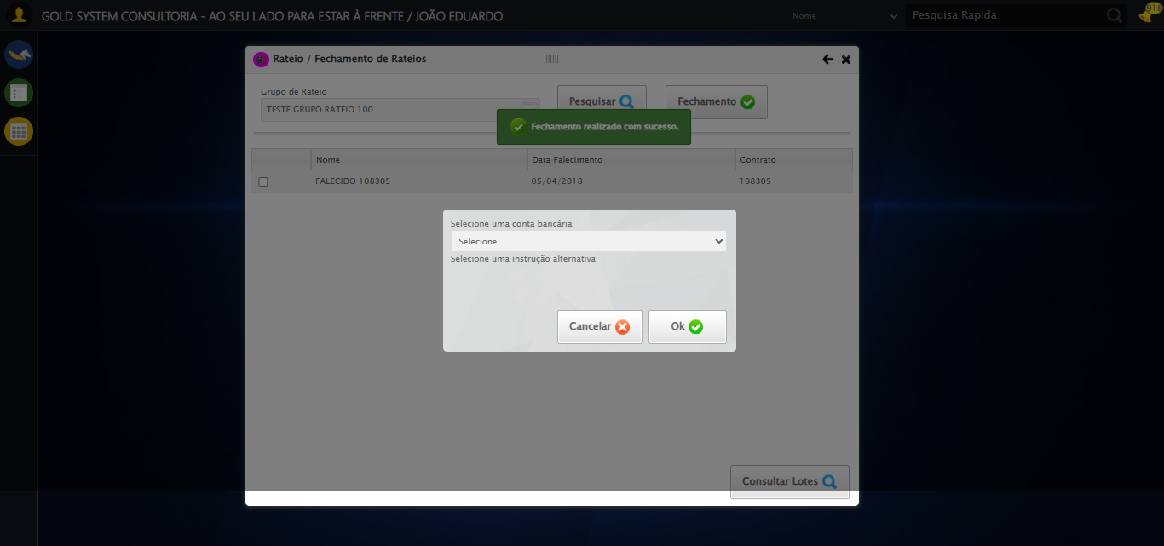

2025-08-29 14:29:24 ℹ️ [INFO] 🔄 Selecionando Instrução Alternativa...

2025-08-29 14:29:24 ℹ️ [INFO] ❌ Erro inesperado ao selecionando instrução alternativa: Message: element not interactable: Element is not currently visible and may not be manipulated  
 (Session info: chrome=139.0.7258.128)  
Stacktrace:  
 GetHandleVerifier [0x0xbea8a3+63283]  
 GetHandleVerifier [0x0xbea8e4+63348]  
 (No symbol) [0x0xa23e43]  
 (No symbol) [0x0xa2a609]  
 (No symbol) [0x0xa2c97a]  
 (No symbol) [0x0xa2c9f7]  
 (No symbol) [0x0xa7021c]  
 (No symbol) [0x0xa6303a]  
 (No symbol) [0x0xa9141c]  
 (No symbol) [0x0xa62044]  
 (No symbol) [0x0xa91694]  
 (No symbol) [0x0xab271a]  
 (No symbol) [0x0xa91216]  
 (No symbol) [0x0xa60855]  
 (No symbol) [0x0xa616f4]  
 GetHandleVerifier [0x0xe5bb43+2623955]  
 GetHandleVerifier [0x0xe56daa+2604090]  
 GetHandleVerifier [0x0xc1069a+218410]  
 GetHandleVerifier [0x0xc00ed8+154984]  
 GetHandleVerifier [0x0xc0742d+180925]  
 GetHandleVerifier [0x0xbf22b8+94536]  
 GetHandleVerifier [0x0xbf2442+94930]  
 GetHandleVerifier [0x0xbdd5ea+9338]  
 BaseThreadInitThunk [0x0x76b1fcc9+25]  
 RtlGetAppContainerNamedObjectPath [0x0x776a82ae+286]  
 RtlGetAppContainerNamedObjectPath [0x0x776a827e+238]

Screenshot: erro_selecionando instrução alternativa



2025-08-29 14:29:24 ℹ️ [INFO] 🔄 Confirmando contas...

2025-08-29 14:29:55 ℹ️ [INFO] ✅ Confirmando contas realizada com sucesso.

Screenshot: confirmando contas

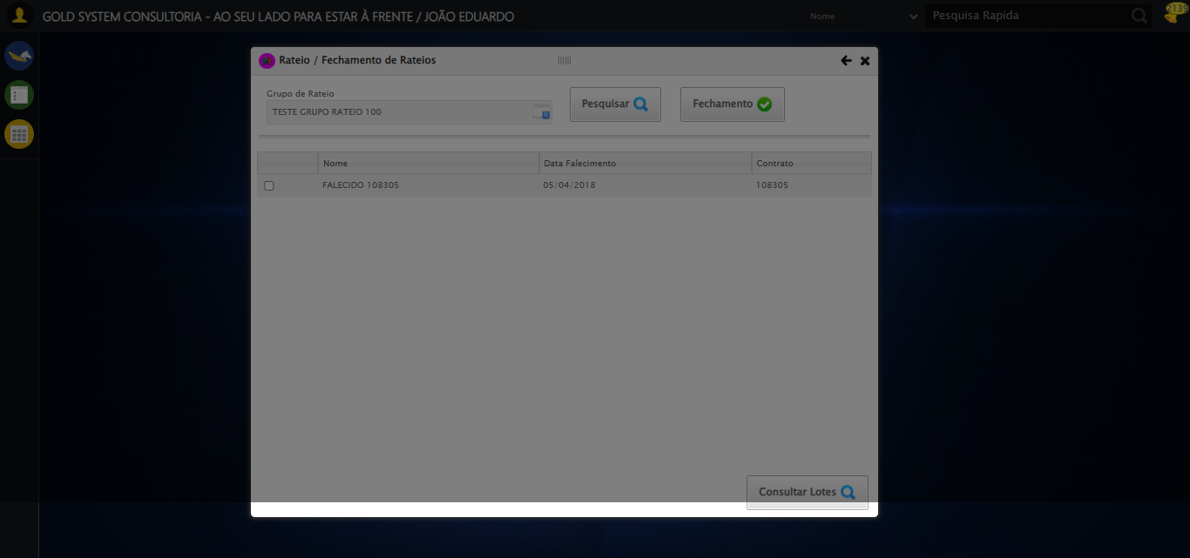

2025-08-29 14:29:55 ℹ️ [INFO] 🔍 Verificando mensagens de alerta...

2025-08-29 14:29:55 ℹ️ [INFO] ℹ️ Nenhuma mensagem de alerta encontrada.

2025-08-29 14:29:55 ℹ️ [INFO] 🔄 Fechando modal Rateio...

2025-08-29 14:30:15 ℹ️ [INFO] ❌ Erro ao clicar robusto: Message:   
Stacktrace:  
 GetHandleVerifier [0x0xbea8a3+63283]  
 GetHandleVerifier [0x0xbea8e4+63348]  
 (No symbol) [0x0xa23e43]  
 (No symbol) [0x0xa6c8de]  
 (No symbol) [0x0xa6cc7b]  
 (No symbol) [0x0xab4ef2]  
 (No symbol) [0x0xa91464]  
 (No symbol) [0x0xab271a]  
 (No symbol) [0x0xa91216]  
 (No symbol) [0x0xa60855]  
 (No symbol) [0x0xa616f4]  
 GetHandleVerifier [0x0xe5bb43+2623955]  
 GetHandleVerifier [0x0xe56daa+2604090]  
 GetHandleVerifier [0x0xc1069a+218410]  
 GetHandleVerifier [0x0xc00ed8+154984]  
 GetHandleVerifier [0x0xc0742d+180925]  
 GetHandleVerifier [0x0xbf22b8+94536]  
 GetHandleVerifier [0x0xbf2442+94930]  
 GetHandleVerifier [0x0xbdd5ea+9338]  
 BaseThreadInitThunk [0x0x76b1fcc9+25]  
 RtlGetAppContainerNamedObjectPath [0x0x776a82ae+286]  
 RtlGetAppContainerNamedObjectPath [0x0x776a827e+238]

2025-08-29 14:30:15 ℹ️ [INFO] ✅ Fechando modal Rateio realizada com sucesso.

Screenshot: fechando modal rateio

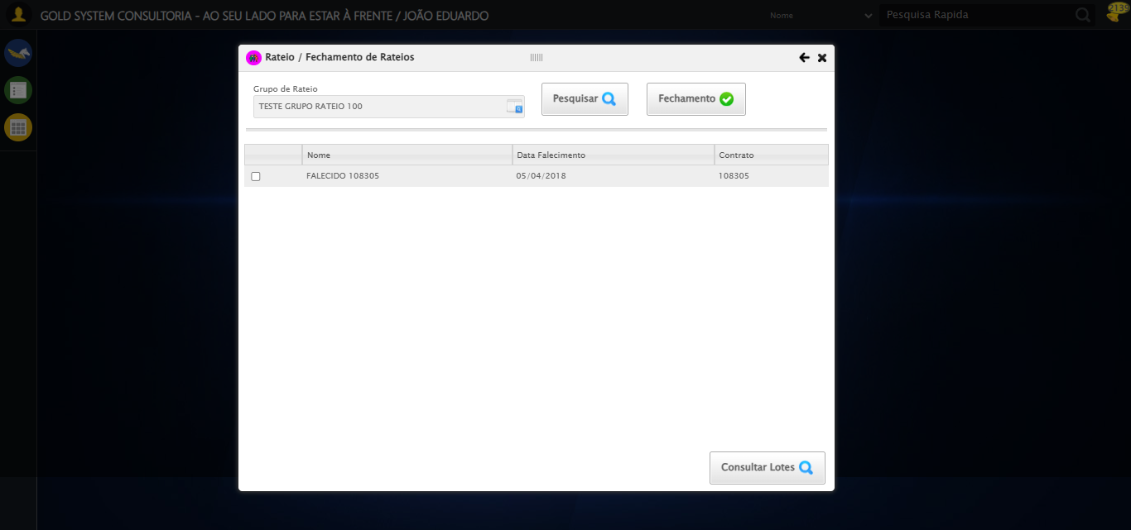

2025-08-29 14:30:16 ℹ️ [INFO] 🔍 Verificando mensagens de alerta...

2025-08-29 14:30:16 ℹ️ [INFO] ℹ️ Nenhuma mensagem de alerta encontrada.

2025-08-29 14:30:16 ℹ️ [INFO] ✅ Teste concluído.

2025-08-29 14:30:16 ℹ️ [INFO] ✅ Teste executado com sucesso!